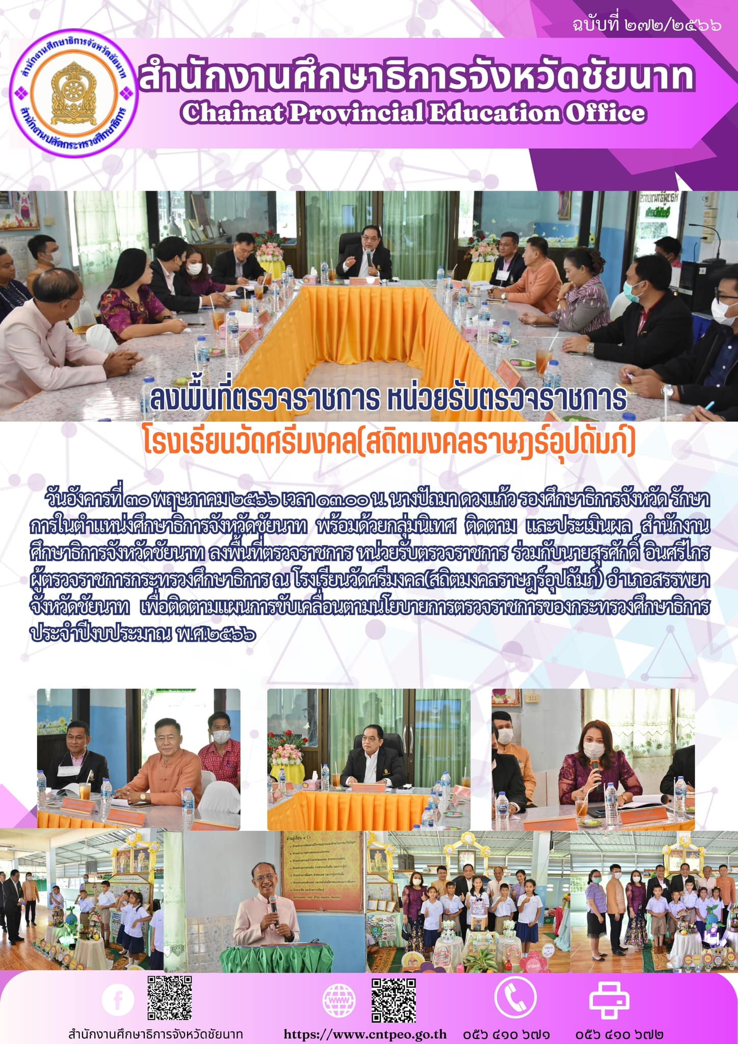**โรงเรียนวัดศรีมงคลฯ (โรงเรียนคุณภาพ)**